# מעביד הנחפפים React.js

בתרגיל זה תלמדו לעבוד עם React וגם איך לחלק עבודה עבודה בין חברי צוות שונים.

אתם תשתמשו בצד שרת שכתבתם לפני כמה תרגילים על מנת לבצע את הבקשות.

## תיאור

בתור מנהל החפיפה הייתי רוצה שיהיה לי אתר נוח בוא אוכל לראות את המידע על כל הנחפפים והמשימות. בנוסף אני רוצה שתהיה לי אפשרות להוסיף נחפף חדש למערכת ולהוסיף משימות חדשות.

**משימה ראשונה:**

* בעת הכניסה לאתר יופיע מסך התחברות שבו אכניס שם משתמש וסיסמה.
* לאחר מכן יש לפנות לשרת לנתיב login עם המידע שהוכנס.
  + צריך להוסיף גם לצד שרת פעולה מתאימה כך שאם מוכנס בשם משתמש admin ובסיסמה admin השרת יחזיר 200 (כלומר שההתחברות הצליחה).
  + שימו לב: לאחר שההתחברות הצליחה, אין להראות את דף ההתחברות שוב חשבו איך ואיפה אפשר לשמור את המידע על ההתחברות.

**משימה שנייה:**

לאחר שההתחברות הצליחה נגיע למסך ניהול שיורכב מ- 3 טאבים

* מידע כללי
* הוספת משימה
* הוספת נחפף חדש

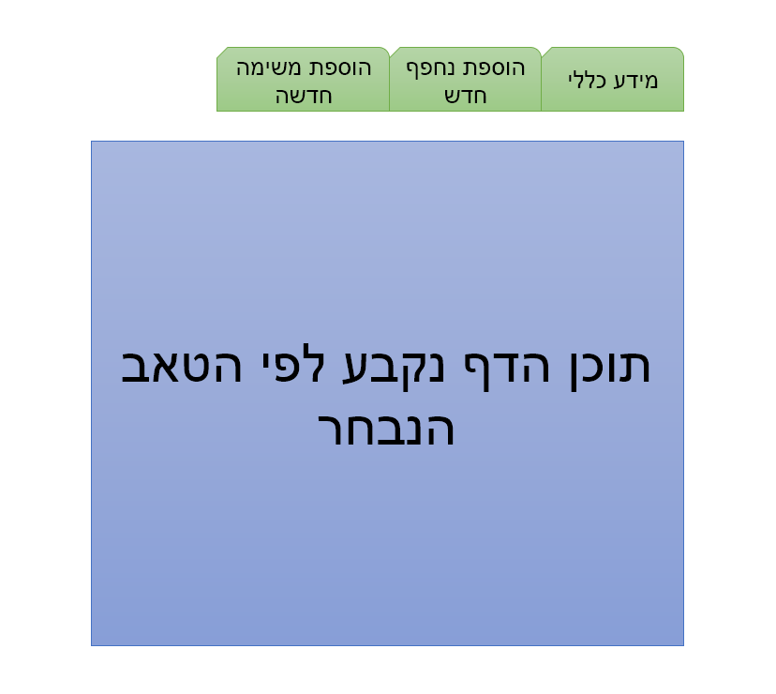

**דף הוספת נחפף חדש** – טופס של הוספה של נחפף חדש עם כפתור שליחה. לאחר שהבקשה בוצעה בהצלחה במקום הטופס יופיע הטקסט "הנחפף נוסף בהצלחה"

**דף הוספת משימה חדשה** - טופס של הוספה של משימה חדשה עם כפתור שליחה. השדה קטגוריה יהיה מתוך רשימה סגורה ( Node.js, React, RabbitMq, Express). לאחר שהבקשה בוצעה בהצלחה במקום הטופס יופיע הטקסט "המשימה נוספה בהצלחה"

**דף מידע כללי**

* הדף מורכב מרשימה של נחפפים כאשר עבור כל נחפף יופיע שמו, תז, ואחוז המשימות שביצע. כאשר לוחצים על נחפף יוצגו פרטים מפורטים על הנחפף (שם, דרגה, מספר טלפון וכו) ומידע מפורט על אחוז המשימות שביצע בכל קטגוריה.

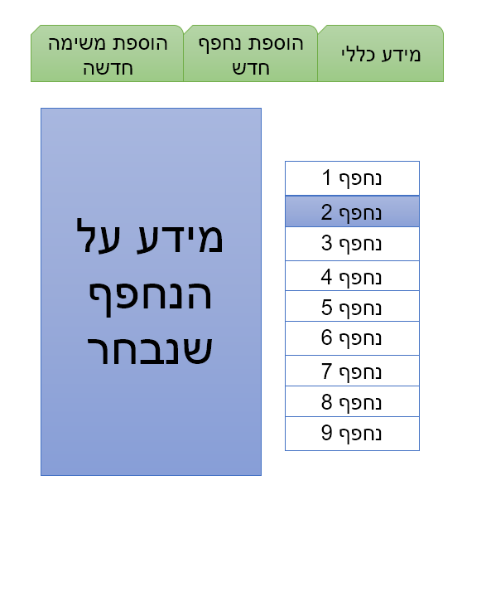

**שלב א** - תעשו דייזיין למערכת

**שלב ב** – חשבו איך ניתן לפרק את הדיזיין למשימות קטנות. בנו לוח בו תחלקו את העבודה, מבחינת סדר של דברים שצריכים להתבצע, צרו פרויקט בעזרת git שבו תוכלו לעבוד במקביל ולהעלות את התוצר של המשימות שלכם.

**שלב ג** – צאו לדרך